**TRƯỜNG TIỂU HỌC THANH AM**

**TUYÊN TRUYỀN**

**PHÒNG BỆNH PHÒNG CHỐNG SỐT XUẤT HUYẾT**

Mùa mưa đến thường là lúc muối phát triển sinh sôi nảy nở, cũng thường là lúc chúng ta dễ mắc sốt xuất huyết, nhất là trẻ em. Tại nhiều địa điểm khác trên địa bàn thành phố Hà Nội, diễn biến của bệnh sốt xuất huyết cũng đang một nóng lên. Theo tin từ Trung tâm y tế dự phòng Hà Nội, mỗi tuần toàn thành phố có thêm hàng trăm ca mắc bệnh, xuất hiện ở tất cả các quận huyện và tập trung nhiều ở các quận nội thành do mật độ dân số cao, ô nhiễm môi trường nặng.

[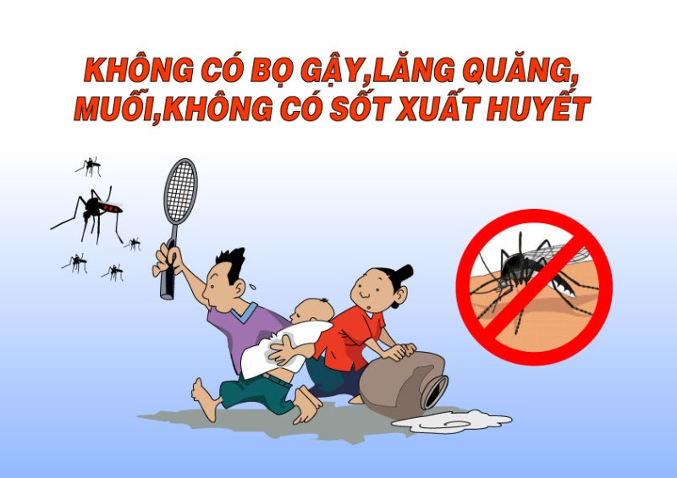](http://daihocnguyentrai.edu.vn/tuyen-truyen-phong-chong-benh-sot-xuat-huyet/phong-tranh/)

*Sốt xuất huyết có những biến chứng chết người tiềm tàng. Nó có thể gây:*

* Sốt cao.
* Hiện tượng chảy máu, thường có gan to.
* Trong những trường hợp nặng có thể gây suy tuần hoàn.

NGUYÊN NHÂN CỦA BỆNH, CÁCH LÂY TRUYỀN :

– Bệnh SXH do virus Dengue ( Đen- gơ) gây nên. Virus Dengue lây truyền từ người bệnh sang người lành qua loài muỗi có tên là Aedes aegypti (An-des-ê-gyp-ti) thường được gọi là muỗi vằn.

– Muỗi vằn có màu đen, trên thân và chân có những đốm trắng. Muỗi thường đậu ở quần áo, chăn, màn trong nhà.

– Muỗi vằn hoạt động hút máu và ban ngày, cao nhất là vào sáng sớm và chiều tối.

 BIỂU HIỆN CỦA BỆNH:

– Sốt cao đột ngột, kéo dài từ 2-7 ngày, mệt mỏi, đau đầu, đau nhức các khớp.

– Có ban đỏ, xuất huyết da, chảy máu cam, nôn ra máu, đi ngoài phân đen…

CÁCH PHÒNG CHỐNG BỆNH SỐT XUẤT HUYẾT:

Cách phòng bệnh tốt nhất là diệt muỗi, lăng quăng/bọ gậy và phòng chống muỗi đốt.

– Loại bỏ nơi sinh sản của muỗi, diệt lăng quăng/bọ gậy bằng cách:

+ Đậy kín tất cả các dụng cụ chứa nước để muỗi không vào đẻ trứng.

+ Thả cá hoặc mê zô vào các dụng cụ chứa nước lớn (bể, giếng, chum, vại…) để diệt lăng quăng/bọ gậy.

+ Thau rửa các dụng cụ chức nước vừa và nhỏ (lu, khạp…) hàng tuần.

+ Thu gom, hủy các vật dụng phế thải trong nhà và xung quanh nhà như chai, lọ, mảnh chai, mảnh lu vỡ, ống bơ, vỏ dừa, lốp/vỏ xe cũ, hốc tre, bẹ lá…, dọn vệ sinh môi trường, lật úp các dụng cụ chứa nước khi không dùng đến.

+ Bỏ muối hoặc dầu vào bát nước kê chân chạn/tủ đựng chén bát, thay nước bình hoa/bình bông.

– Phòng chống muỗi đốt:

+ Mặc quần áo dài tay.

+ Ngủ trong màn/mùng kể cả ban ngày.

+ Dùng bình xịt diệt muỗi, hương muỗi, kem xua muỗi, vợt điện diệt muỗi…

+ Dùng rèm che, màn tẩm hóa chất diệt muỗi.

+ Cho người bị sốt xuất huyết nằm trong màn, tránh muỗi đốt để tránh lây lan bệnh cho người khác.

– Tích cực phối hợp với chính quyền và ngành y tế trong các đợt phun hóa chất phòng, chống dịch.

*      Vì sức khỏe của mỗi gia đình và của cả cộng đồng. Nhà trường kêu gọi tất cả mọi người hãy quan tâm thực hiện tốt các biện pháp phòng chống bệnh sốt xuất huyết với khẩu hiệu:*“ Không có lăng quăng, không có muỗi vằn, không có sốt xuất huyết”*

[Facebook](https://www.facebook.com/sharer/sharer.php?u=http%3A%2F%2Fdaihocnguyentrai.edu.vn%2Ftuyen-truyen-phong-chong-benh-sot-xuat-huyet%2F)[Twitter](https://twitter.com/intent/tweet?text=TUY%C3%8AN%20TRUY%E1%BB%80N%20PH%C3%92NG%20CH%E1%BB%90NG%20B%E1%BB%86NH%20S%E1%BB%90T%20XU%E1%BA%A4T%20HUY%E1%BA%BET&url=http%3A%2F%2Fdaihocnguyentrai.edu.vn%2Ftuyen-truyen-phong-chong-benh-sot-xuat-huyet%2F&via=rt)[Pin It](https://pinterest.com/pin/create/button/?url=http%3A%2F%2Fdaihocnguyentrai.edu.vn%2Ftuyen-truyen-phong-chong-benh-sot-xuat-huyet%2F&media=http://daihocnguyentrai.edu.vn/wp-content/uploads/2017/09/ph%C3%B2ng-tr%C3%A1nh.jpg&description=TUY%C3%8AN%20TRUY%E1%BB%80N%20PH%C3%92NG%20CH%E1%BB%90NG%20B%E1%BB%86NH%20S%E1%BB%90T%20XU%E1%BA%A4T%20HUY%E1%BA%BET)

|  |  |
| --- | --- |
| **KT HIỆU TRƯỞNG**  **PHÓ HIỆU TRƯỞNG**  **Ngô Xuân Trực** | **CBYT**  **Trần Ánh Tuyết** |